
《竖点——写宫字》学程拓展
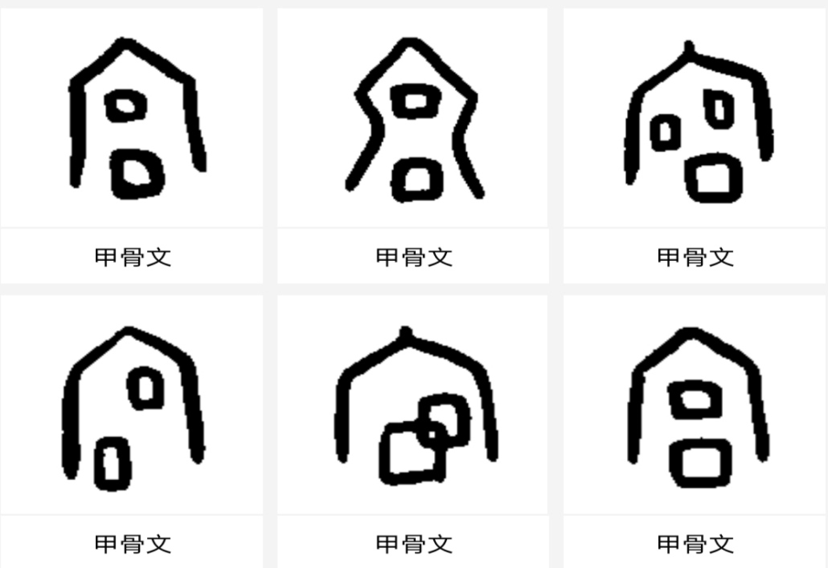
- 识字小专家

小提示：甲骨文，是中国的一种古老文字，又称“契文”、“甲骨卜辞”、“殷墟文字”或“龟甲兽骨文”。是目前我们能见到的最早的成熟汉字，主要指中国商朝晚期王室用于占卜记事而在龟甲或兽骨上契刻的文字。以上6种字形都为“宫”字甲骨文，“宫”是象形字，像房屋的形状。本义是房屋，后引申围绕、宗庙、神庙、学校等意义。
- 软笔我能行
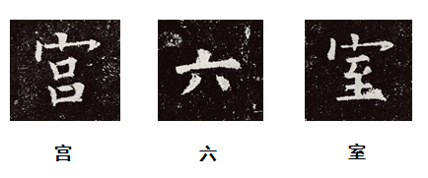

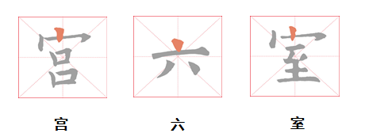

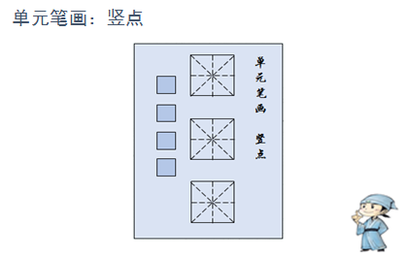

小提示：
1.观察思考竖点在不同字中的形态与方向。
2.同学们，快来书写含有竖点的字吧！这样就可以成为一幅笔画单元小作品了。

